Сценарий демонстрации ТехЗаказ
Рабочий MVP: подбор спецтехники с экипажем для малого бизнеса в Чувашской Республике
Цель демонстрации  Показать путь от человеческого описания работы до подтвержденной заявки и статуса. | Роли  Анна - заказчик  Илья - диспетчер ЧувашСпецТранс  Бот - вход в mini app и доставка уведомлений
Главная фраза для начала
«ТехЗаказ помогает малому подрядчику не искать технику по разрозненным объявлениям, а за несколько шагов описать работу, проверить параметры и отправить структурированную заявку подходящему поставщику».
Демонстрационный текст
Нужен самосвал КамАЗ в Новочебоксарске завтра к 8:00 на смену, вывезти грунт с участка
Условия показа
Все поставщики, техника и уведомления в текущем MVP тестовые. Умный помощник работает на подготовленных воспроизводимых сценариях; он не бронирует технику и не назначает цену.

Сценарий 1 Заказчик получает предложения
Показываем основной путь без лишних экранов: текст -> проверка -> выбор.
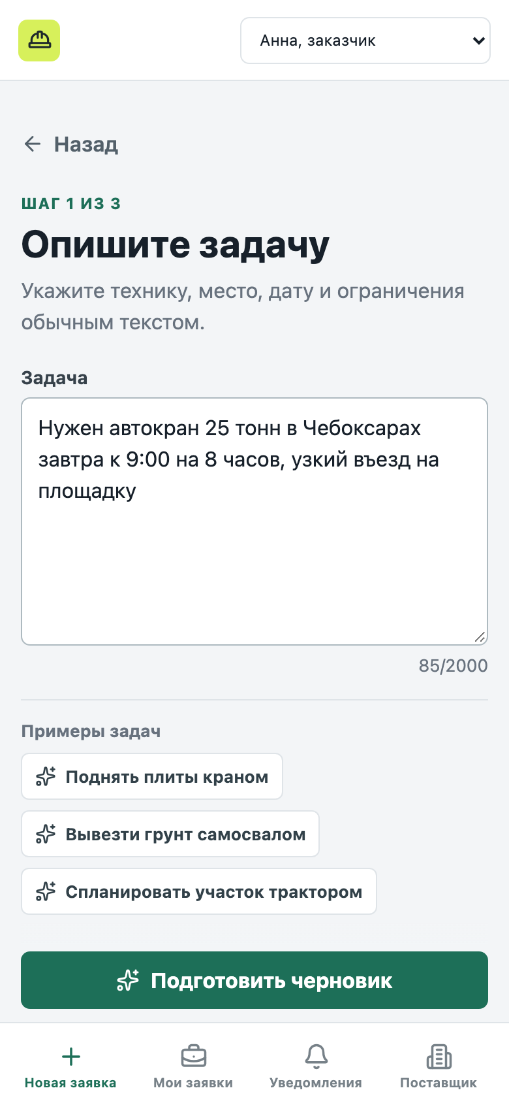  1. Описание  Заказчик вводит задачу обычным текстом | -> | 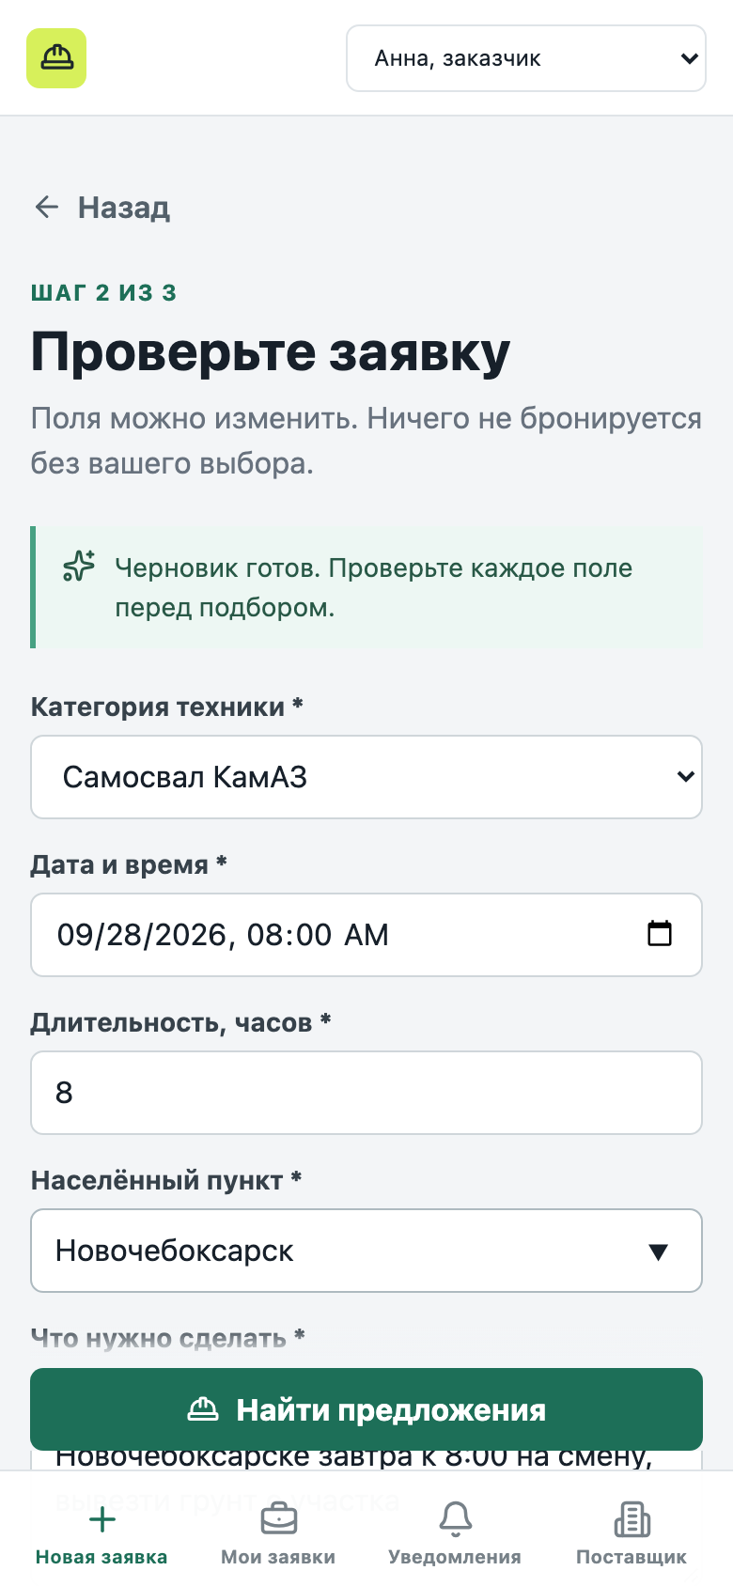  2. Проверка  Все параметры доступны для ручной правки | -> | 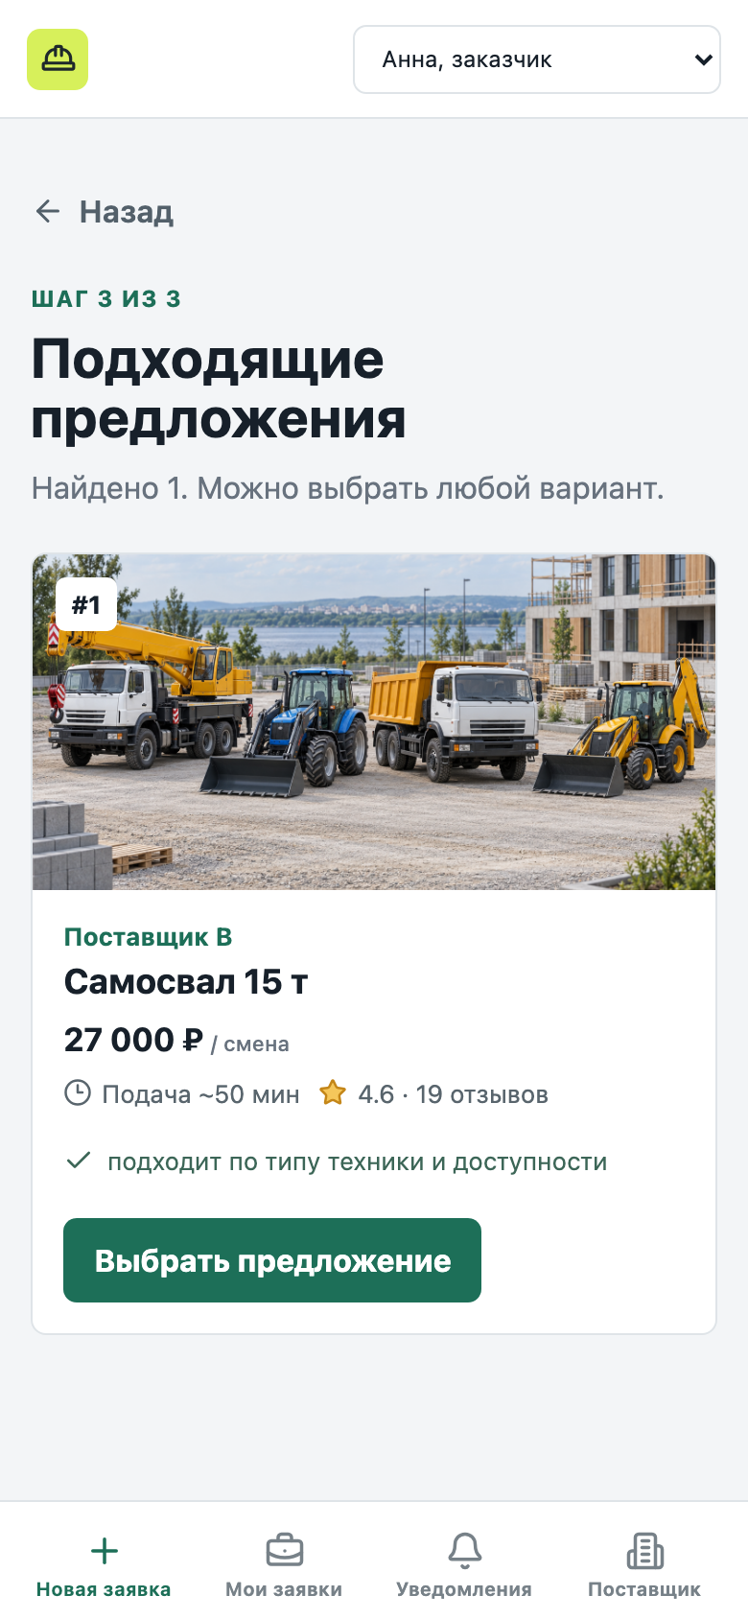  3. Подбор  Виден вариант, цена, рейтинг и объяснение
Что проговорить
«Помощник не принимает решение за человека. Он превращает свободный текст в черновик, а заказчик подтверждает параметры до подбора. Поэтому мы экономим ручной ввод, но не скрываем важные условия заказа».

Сценарий 2 Заявка и работа диспетчера
После выбора вариант не бронируется автоматически. Поставщик подтверждает доступность и меняет статус.
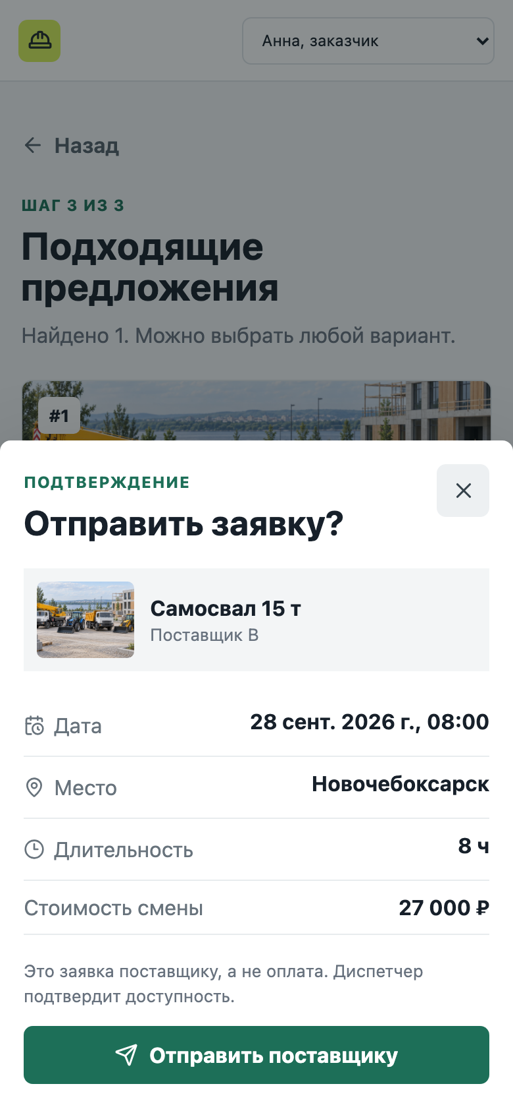  4. Подтверждение  Заказчик видит итог перед отправкой | -> | 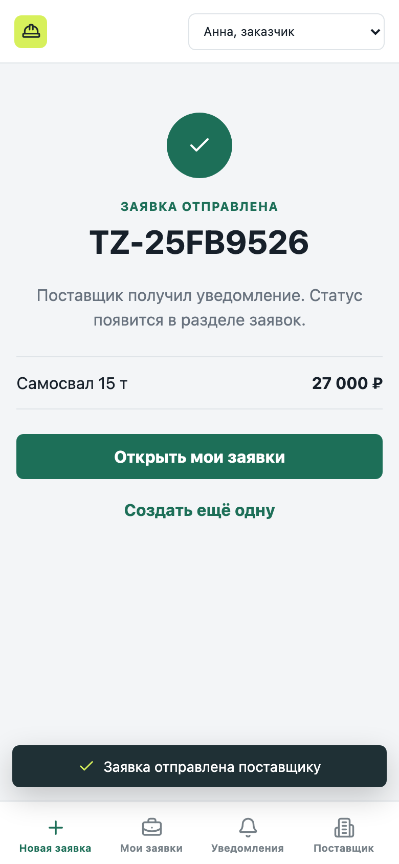  5. Заявка создана  Поставщик получает уведомление | -> | 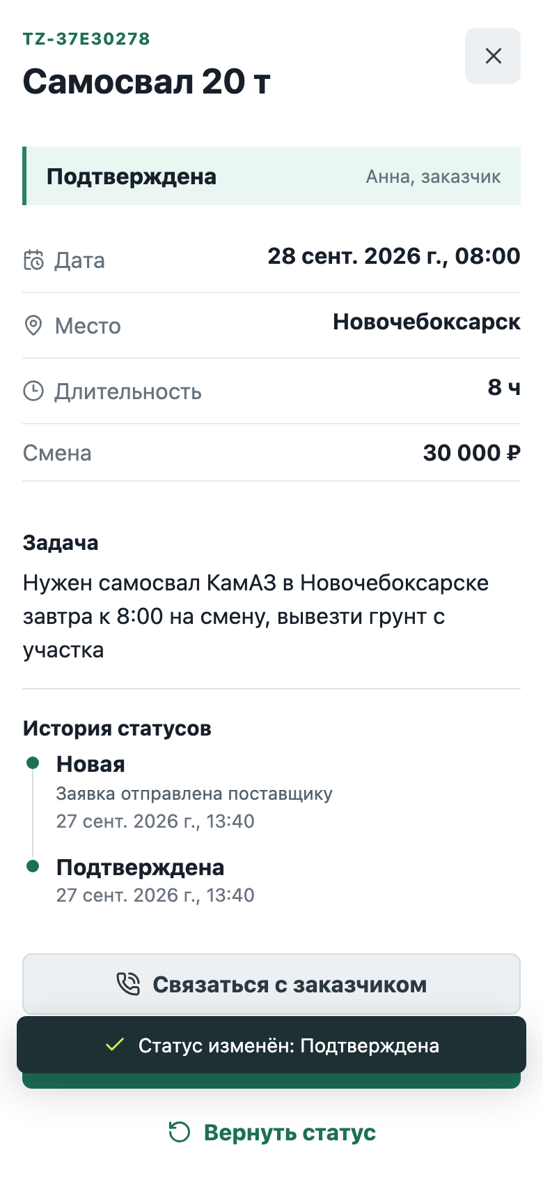  6. Диспетчер  Подтверждает доступность и ведёт статус
Что проговорить
«Мы сознательно разделили подбор и подтверждение. Сначала заказчик выбирает предложение, затем диспетчер поставщика подтверждает доступность. Так MVP не обещает того, чего не может гарантировать».

Пошаговая карта демонстрации
Эту страницу держите перед глазами во время прогона. Она разделяет действие в интерфейсе и ожидаемый результат.
# | Действие | Ожидаемый результат
1 | Открыть mini app и выбрать «Описать задачу». | Виден сервис «ТехЗаказ» и роль заказчика.
2 | Нажать «Вывезти грунт самосвалом». | Открывается черновик с категорией «Самосвал КамАЗ» и Новочебоксарском.
3 | Нажать «Найти предложения». | Виден вариант с ценой, подачей, рейтингом и объяснением соответствия.
4 | Выбрать предложение и отправить поставщику. | Создается одна заявка со статусом «Новая».
5 | Выбрать роль диспетчера ЧувашСпецТранс и открыть заявку. | Диспетчер видит только заявки своего поставщика.
6 | Подтвердить, начать, завершить. Вернуться к заказчику и оставить отзыв. | История сохраняет статусы; повторный отзыв и недопустимый переход блокируются.
Негативный сценарий для технической проверки
Указать город за пределами пилота, например Казань. Ожидание: понятное пустое состояние и возможность вернуться к параметрам, без зависания или ложного результата.

Короткий план живой демонстрации
Целевой хронометраж: 3-4 минуты. Это приоритетный сценарий для технической проверки и защиты.
Время | Блок | Действие и акцент
0:00-0:20 | Контекст | Назвать пользователя, проблему и регион пилота. Не начинать с архитектуры.
0:20-1:20 | Текстовый запрос | Открыть «Описать задачу», выбрать самосвал, показать проверяемый черновик.
1:20-2:00 | Подбор | Показать карточку: цена, подача, рейтинг, объяснение соответствия.
2:00-2:40 | Заявка | Подтвердить параметры и отправить заявку. Отметить, что это не оплата.
2:40-3:30 | Диспетчер | Показать подтверждение, статусы и возможность запросить звонок.
3:30-4:00 | Границы | Сказать о тестовых данных, mock-парсере и следующем шаге: реальный пилот.
Нельзя говорить на защите
Не называть модельный каталог «реальным рынком». Не говорить, что ИИ гарантирует доступность, цену или качество. Не обещать интеграции с реестрами, платежами и MAX-уведомлениями, пока они не подключены и не проверены.
Перед онлайн-сдачей
1. Пройти сценарий в web и mobile MAX. 2. Проверить публичный HTTPS и health. 3. Вставить @username бота и финальный commit hash в слайд 1 презентации. 4. Приложить PDF-презентацию и этот сценарий.

